Tentoonstelling 2026 Bijzondere
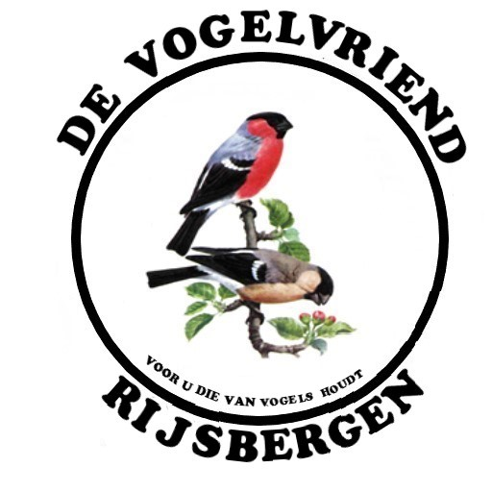
  Naam :
  Adres :
  Postcode : | Woonplaats :
  Kweeknummer: |  | Tel nr :
  E-Mailadres :
  Lid vereniging / Land
  Mijn NAW-gegevens mogen wel / niet in de catalogus staan.
  Betalen per bank: NL97 RABO0145391221 T.n.v. De Vogelvriend
  Tentoonstellingszaal Koutershof 4 (naast de kerk) te Rijsbergen
  (Gelieve formulier volledig in te vullen)
 |  |  | Inbrengen woensdag 11 november van18.00 uur tot 21.00 uur.  Opening voor inzenders vrijdagavond 13 november 19.30 uur.  Zaal open:  Zaterdag 14 november 11.00 uur – 20.00 uur.  Verkoopklasse open vanaf 11.00 uur.  Zondag 15 november 10.00 uur – 16.00 uur.  Verkoopklasse open vanaf 10.00 uur.
  Enk X € 1,50 = €
  Stam X € 7,00 = €
  Stel X € 4,00 = €
  Catalogus verplicht = € 4,00
  Totaal : €
Sluiting inschrijvingen 21 oktober 2026
Klasse | Soort/kleurslag van de vogel |  | Eigenkweek  Stam Stel Enk |  | Bedrag verzekering  Vogels +kooi
1. |  |  |  |  |  | €
2. |  |  |  |  |  | €
3. |  |  |  |  |  | €
4. |  |  |  |  |  | €
5. |  |  |  |  |  | €
6. |  |  |  |  |  | €
7. |  |  |  |  |  | €
8. |  |  |  |  |  | €
9. |  |  |  |  |  | €
10. |  |  |  |  |  | €
11. |  |  |  |  |  | €
12. |  |  |  |  |  | €
13. |  |  |  |  |  | €
14. |  |  |  |  |  | €
15. |  |  |  |  |  | €
TOTAAL: €
Speciale voeding op het formulier hierboven aangeven voer bij het inbrengen apart verpakt afgeven met de kooinummers erop.
Inleveren bij :
Johan van Nispen Peter Arts
Cederstraat 31 Ettenseweg 18
4871 VK Etten-Leur 4891 XV Rijsbergen
Tel : 06-51635755 Tel : 06-50291217
E-Mail : johanvannispen@ziggo.nl E-Mail : artsrijsbergen@gmail.com
Datum : Hantekening :

